Rapport d’activité

Présentation des outils Photoshop :

Objectifs :la familiarisation avec l’espace de travail et l’introduction des outils principaux.

Définition :

PhotoshopTM est un logiciel de retouche d'image et de création graphique édité par la société Adobe. Lancé à l'origine comme un simple logiciel de retouche d'image, ses éditions sont améliorées et complétées au fil des années et des versions. Adobe PhotoshopTM constitue maintenant l'outil de base dans la plupart des secteurs de l'industrie graphique.

Outils de base :

Outil de déplacements 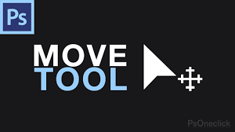 :L’outil Déplacement permet de déplacer les sélections, des calques et des repères.

Outil de sélections  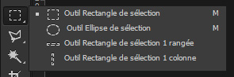 : permettent de tracer des rectangles et des ellipses de sélection, ainsi que de sélectionner une seule rangée ou une seule colonne.

Outils de lasso 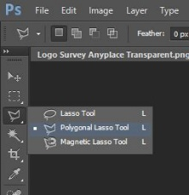 : permettent d’effectuer des sélections de forme libre, polygonales (aux bords droits) et magnétiques.

Outil de sélection rapide 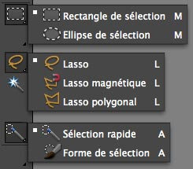 :permet de peindre rapidement une sélection en utilisant une pointe de pinceau ronde réglable.

outil baguette magique 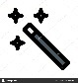 :permet de sélectionner des zones de couleur identique.

Outil tranche  :permet de créer des tranches.

Outil de sélection de tranche : *permet de sélectionner des tranches.*

Outil de recadrage  : *permet de recadrer des images.*

Outil correcteur de tons directe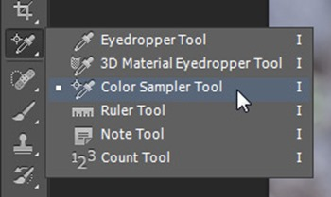*: supprime certaines imperfections et objets.*

*Outil correcteur localisée permet de corriger les imperfections d’une image par application d’un échantillon ou d’un motif.*

Outil tampons 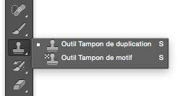 : *permet de peindre en utilisant l’échantillon prélevé sur une image.*

Outil de piece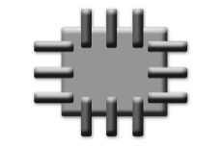*: permet de corriger les imperfections d’une portion d’image sélectionnée par application d’un échantillon ou d’un motif.*

outil Gomme d’arrière-plan***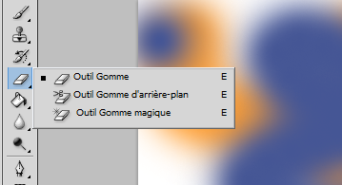:*** *permet de rendre une zone transparente par glissement de la souris.*

Outil gomme magique : *permet d’effacer les zones de couleurs en aplat et de les rendre transparentes d’un seul clic.*

outil Pot de peinture : *permet d’appliquer la couleur de premier plan à des zones de même couleur.*

Les outils de dégradé 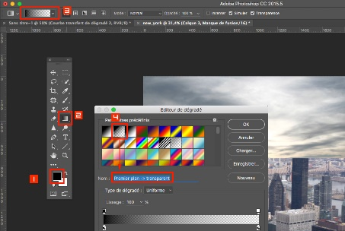: *permettent de créer des dégradés ou des transitions linéaires, circulaires, inclinées, réfléchies et en forme de losange entre les couleurs.*

Outils de dessin et de texte 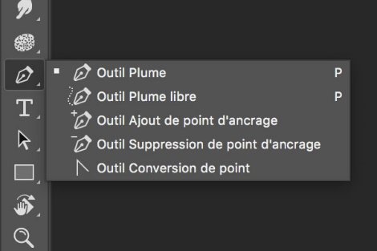

Les outils de sélection de tracé : *permettent de sélectionner des formes ou des segments et d’afficher leurs points d’ancrage, lignes directrices et points directeurs.*

Les outils de plume : *permettent de réaliser des tracés aux contours lisses.*

Outil main  : *permet de déplacer une image à l’intérieur de la fenêtre.*

Outil rotation de l’affichage  : *fait pivoter la zone de travail de manière non destructrice.*

Outil zoom  : *permet d’agrandir et de réduire l’affichage d’une image.*

Outil annotation 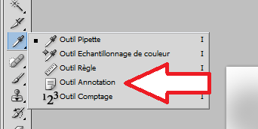: *crée des annotations qui peuvent être jointes à une image.*

Outil règle 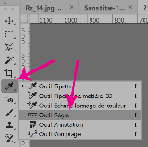 : *permet de mesurer les distances, les positions et les angles.*

Outil pipette : *permet de prélever les couleurs d’une image.*

*Exercice :*

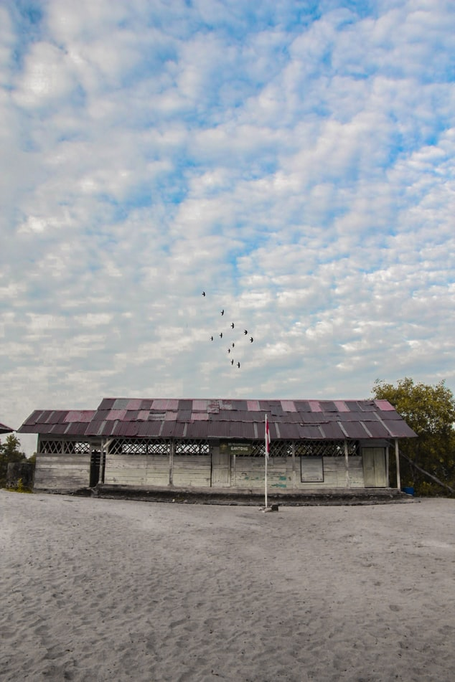

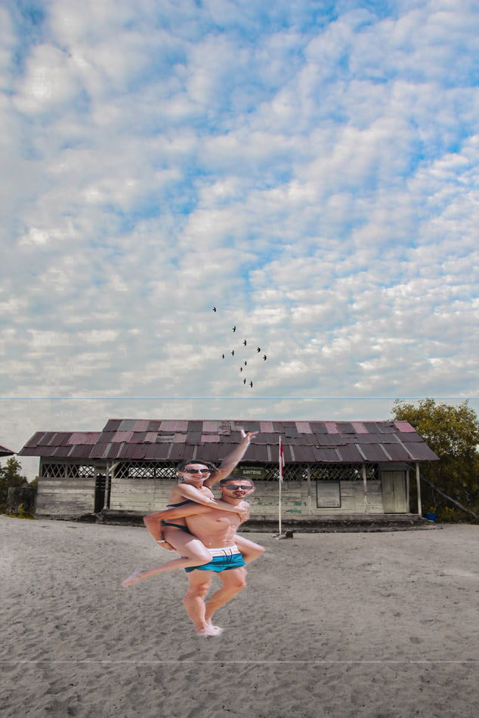

Creation de UI style guide : 